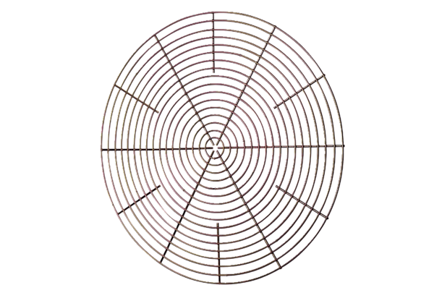Ochranná mřížka, kovová SG 25Obsah dodávky: 1 kusSortiment: C
Typové číslo: 0150.0115Výrobce: MAICO

